La grenouille à grande bouche
Francine VIDAL Elodie NOUHEN Editions MAGNARD
C’est un album à structure répétitive où la grenouille à grande bouche, qui en a assez de gober des mouches, part à la recherche d’autres aliments en questionnant les animaux qu’elle rencontre sur son chemin.
Chaque épisode est écrit sur la même structure :
Le cheminement de la grenouille
La rencontre avec un animal inconnu
Le dialogue et le questionnement
Le dégoût et le départ

Les histoires à structure répétitive facilitent l’écriture en cycle 2, il s’agit d’exploiter cet album de manière déstructurée pour arriver à la lecture intégrale de l’histoire.

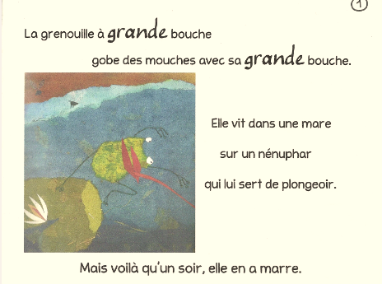
Lecture-découverte des deux premiers textes pour permettre la mise en place de la situation initiale : la grenouille en a marre de gober des mouches) et la situation-problème : que peut-elle donc bien manger d’autre ?

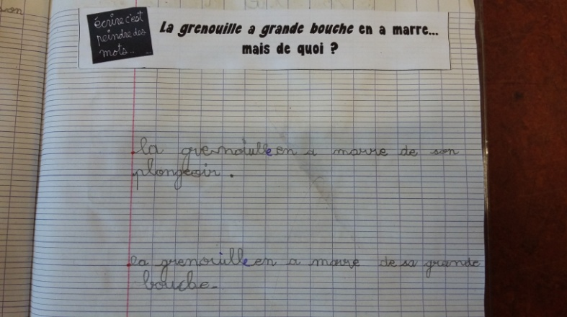

PRODUCTION ECRITE : Imaginer les pensées de la grenouille sur son nénuphar.
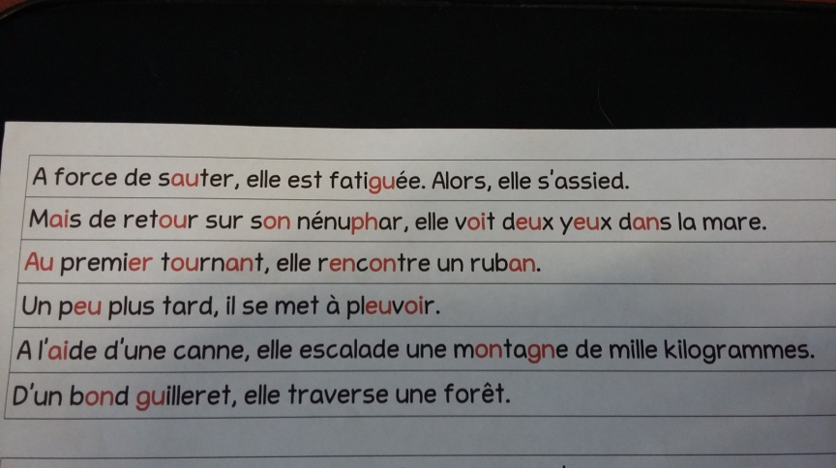
Déterminer le chemin de la grenouille : remettre en ordre les phrases du cheminement de la grenouille, à l’oral, en collectif, en s’appuyant sur les indicateurs de temps et d’espace (…Mais de retour…Au premier tournant…Un peu plus tard…).
Questionnement collectif avec argumentation et choix d’une chronologie.
Validation avec les illustrations dans l’ordre de l’histoire.

Découvrir les animaux rencontrés à l’aide d’illustrations.
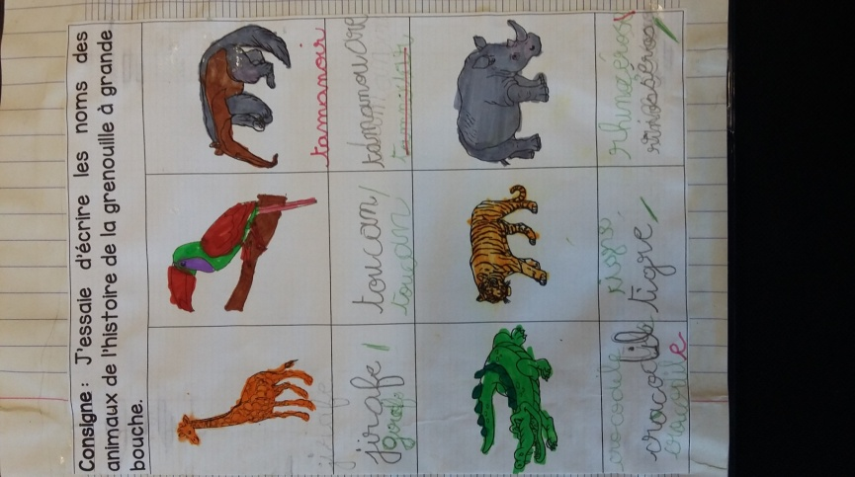
PRODUCTION ECRITE : Ecriture tâtonnée du nom des animaux.

Trouver les caractères physiques des animaux rencontrés :
travail sur les adjectifs relatifs à chaque animal
(le tigre est doux, la girafe est grande, le tamanoir est collant…).
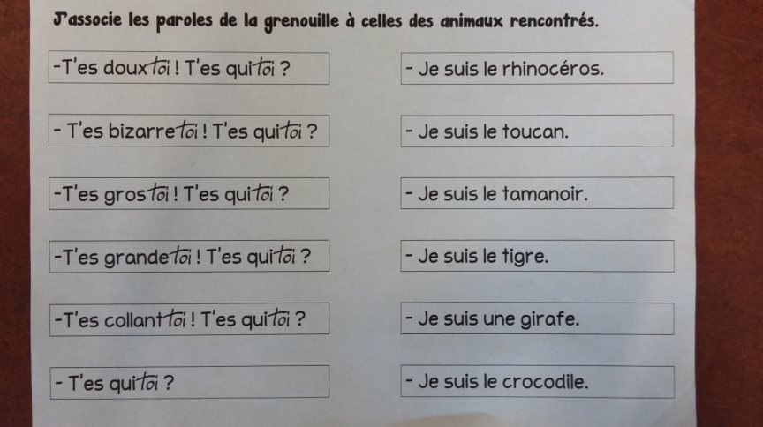
Associer la question de la grenouille (T’es gros toi ! T’es qui toi ? ) à la réponse de l’animal (Je suis le rhinocéros.).

PRODUCTION ECRITE : Production de phrases selon la structure SUJET / VERBE / ADJECTIF.
Exemples : « Le chat est doux » « Le tigre est féroce »…
Déterminer le régime alimentaire des animaux rencontrés :
PRODUCTION ECRITE : Terminer les phrases à l’aide des propositions.
Associer la réponse à l’animal questionné : « Et tu manges quoi toi ? »
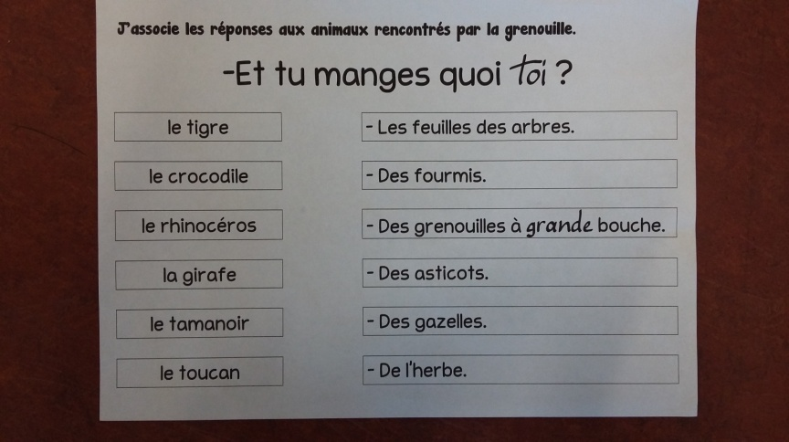

Reformer les dialogues entre la grenouille et les animaux selon la structure :
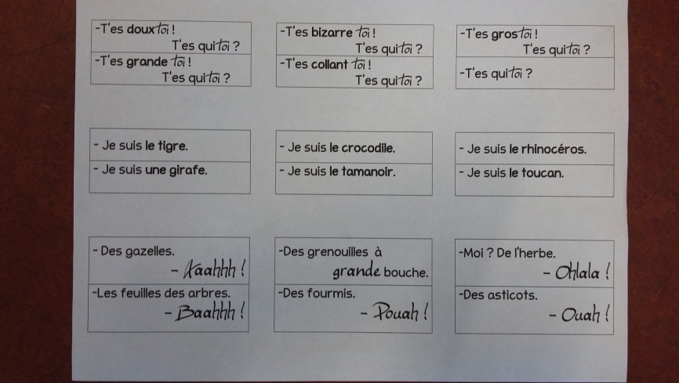
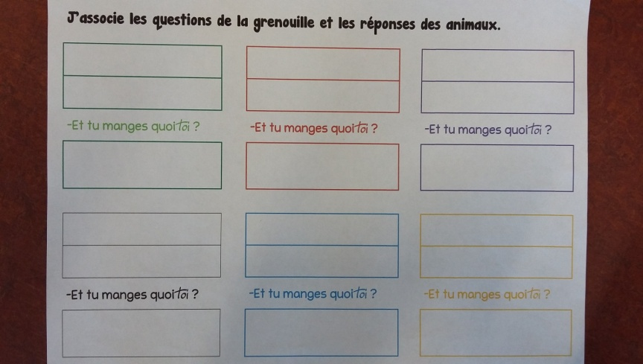
« T’es qui toi ? » « Je suis …. » « Et tu manges quoi toi ? » « Des… »

PRODUCTION ECRITE : Production d’un épisode avec un nouvel animal rencontré
en s’aidant des phrases Sujet / Verbe / Adjectif.

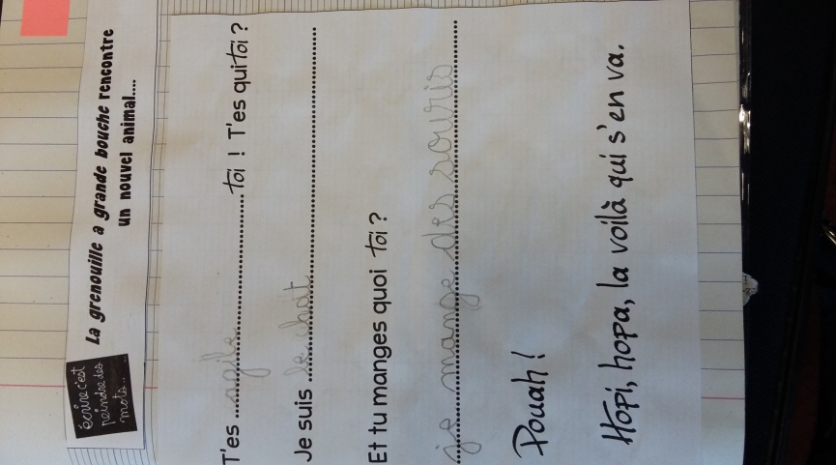
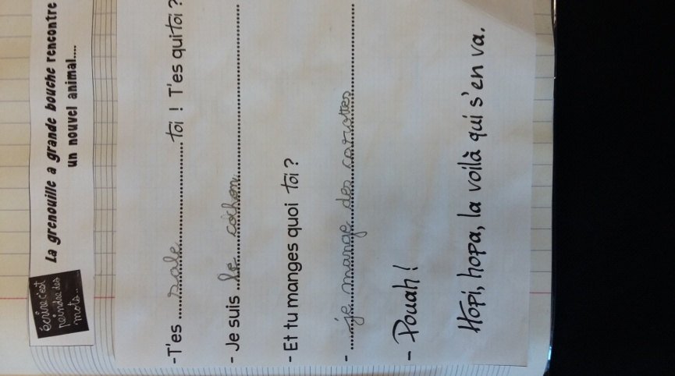

Associer le chemin de la grenouille et l’animal rencontré : à l’aide des illustrations, repérer les détails dissimulés (la langue du tamanoir, le dos du rhinocéros, le cou de la girafe….)

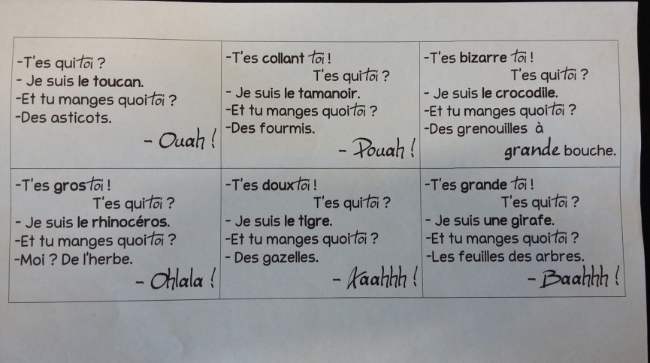
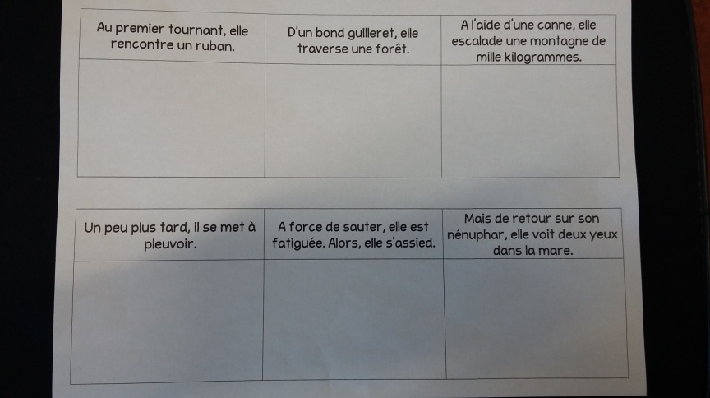
Associer le chemin et le dialogue avec chaque animal.

Découvrir la chute de l’histoire : la rencontre avec le crocodile et sa réponse étonnante.
PRODUCTION ECRITE : Production des pensées de la grenouille.
Lecture-compréhension de la réponse de la grenouille.
Lecture intégrale de l’histoire : mise en place d’une lecture dialoguée, théâtralisée…pour lire aux autres classes.
Prolongements possibles :
Création d’un album à partir des épisodes produits par les élèves.
Création d’un lexique sur les adjectifs et travail sur les accords.
Mise en scène de l’histoire et présentation en public

